第1课时 两对相对性状的杂交实验过程及自由组合定律
[学习目标] 1.阐明孟德尔的两对相对性状的杂交实验及自由组合定律。(重、难点)2.分析孟德尔遗传实验获得成功的原因。3.说出基因型、表现型和等位基因的含义。

知识点1 两对相对性状的杂交实验
请仔细阅读教材第9～10页，完成下面的问题。
1．实验过程
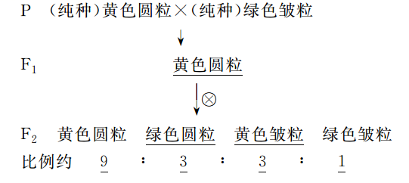
2．过程分析
(1)亲本具有的两对相对性状
①粒色：黄色与绿色
②粒形：圆粒与皱粒
(2)F₁性状的表现分析
①F₁全为黄色⇒黄色对绿色为显性
②F₁全为圆粒⇒圆粒对皱粒为显性
(3)F₂的性状类型分析
①黄色∶绿色＝3∶1，圆粒∶皱粒＝3∶1⇒每对相对性状都遵循分离定律。
②
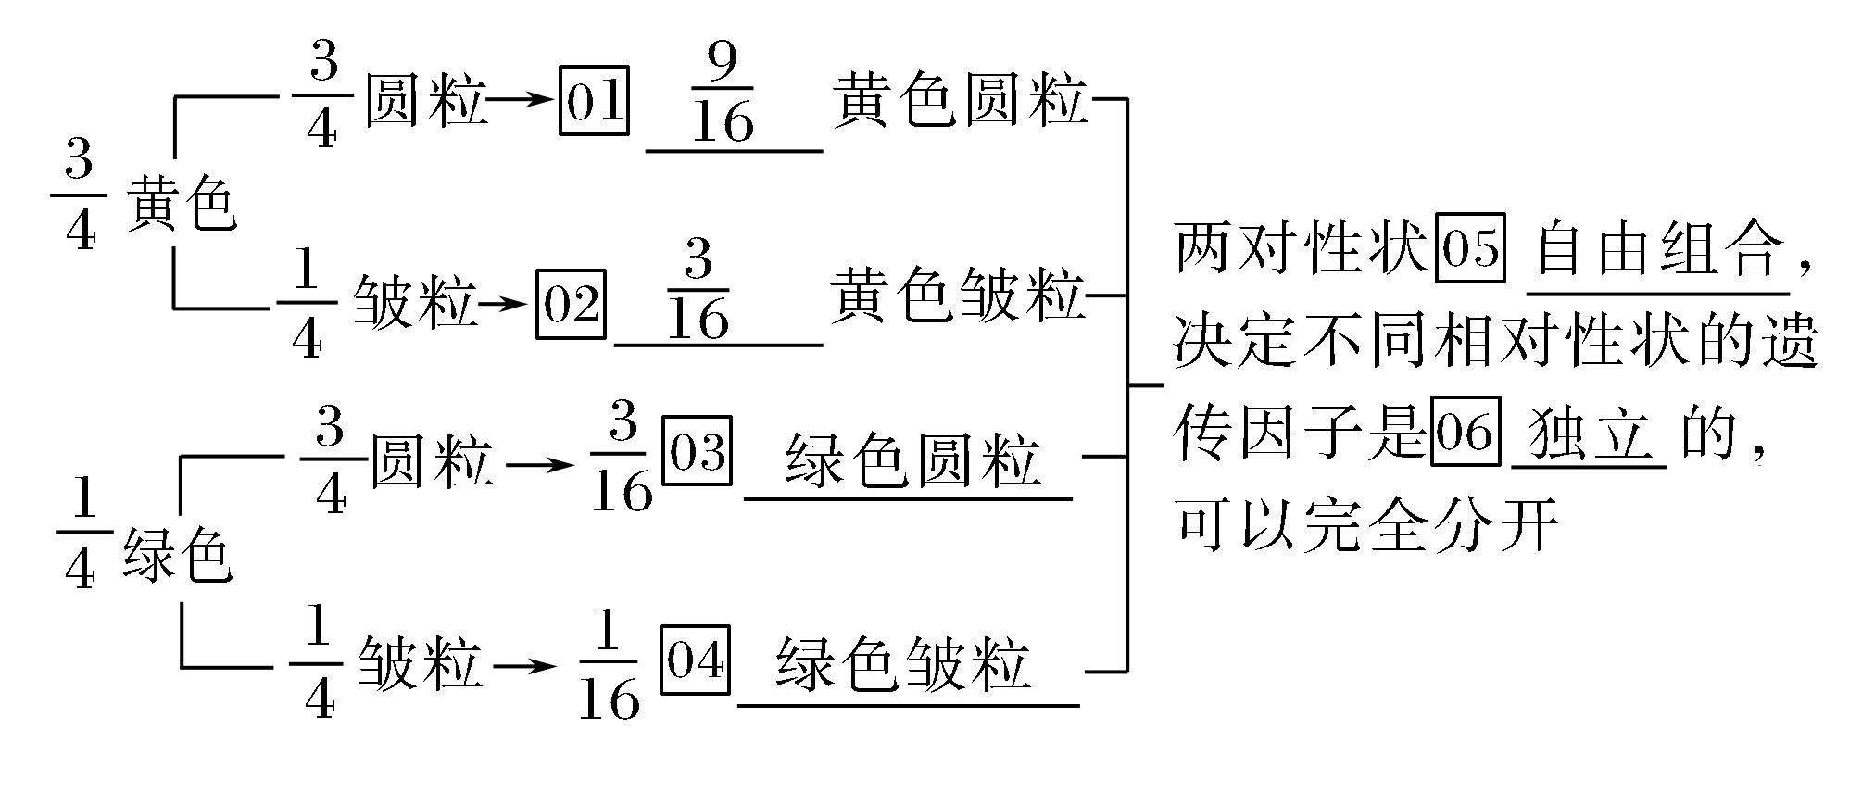
③亲本类型：黄色圆粒、绿色皱粒
④重组类型：黄色皱粒、绿色圆粒
知识点2 对自由组合现象的解释
请仔细阅读教材第10页，完成下面的问题。
1．理论解释
(1)两对相对性状分别由两对遗传因子控制。
①黄色和绿色由遗传因子Y、y控制，圆粒和皱粒由遗传因子R、r控制。
②亲本纯种黄色圆粒的遗传因子组成为YYRR，纯种绿色皱粒的遗传因子组成为yyrr。
(2)F₁在产生配子时，每对遗传因子彼此分离，不同对遗传因子可以自由组合。
①YYRR产生的配子为YR，yyrr产生的配子为yr。
②F₁遗传因子组成为YyRr，表现型为黄色圆粒，产生的配子为YR、Yr、yR、yr，数量比为1∶1∶1∶1。
(3)受精时，雌雄配子的结合是随机的。雌雄配子的结合方式有16种，遗传因子组合形成9种，性状表现型有4种。
2．遗传图解
(1)过程图解
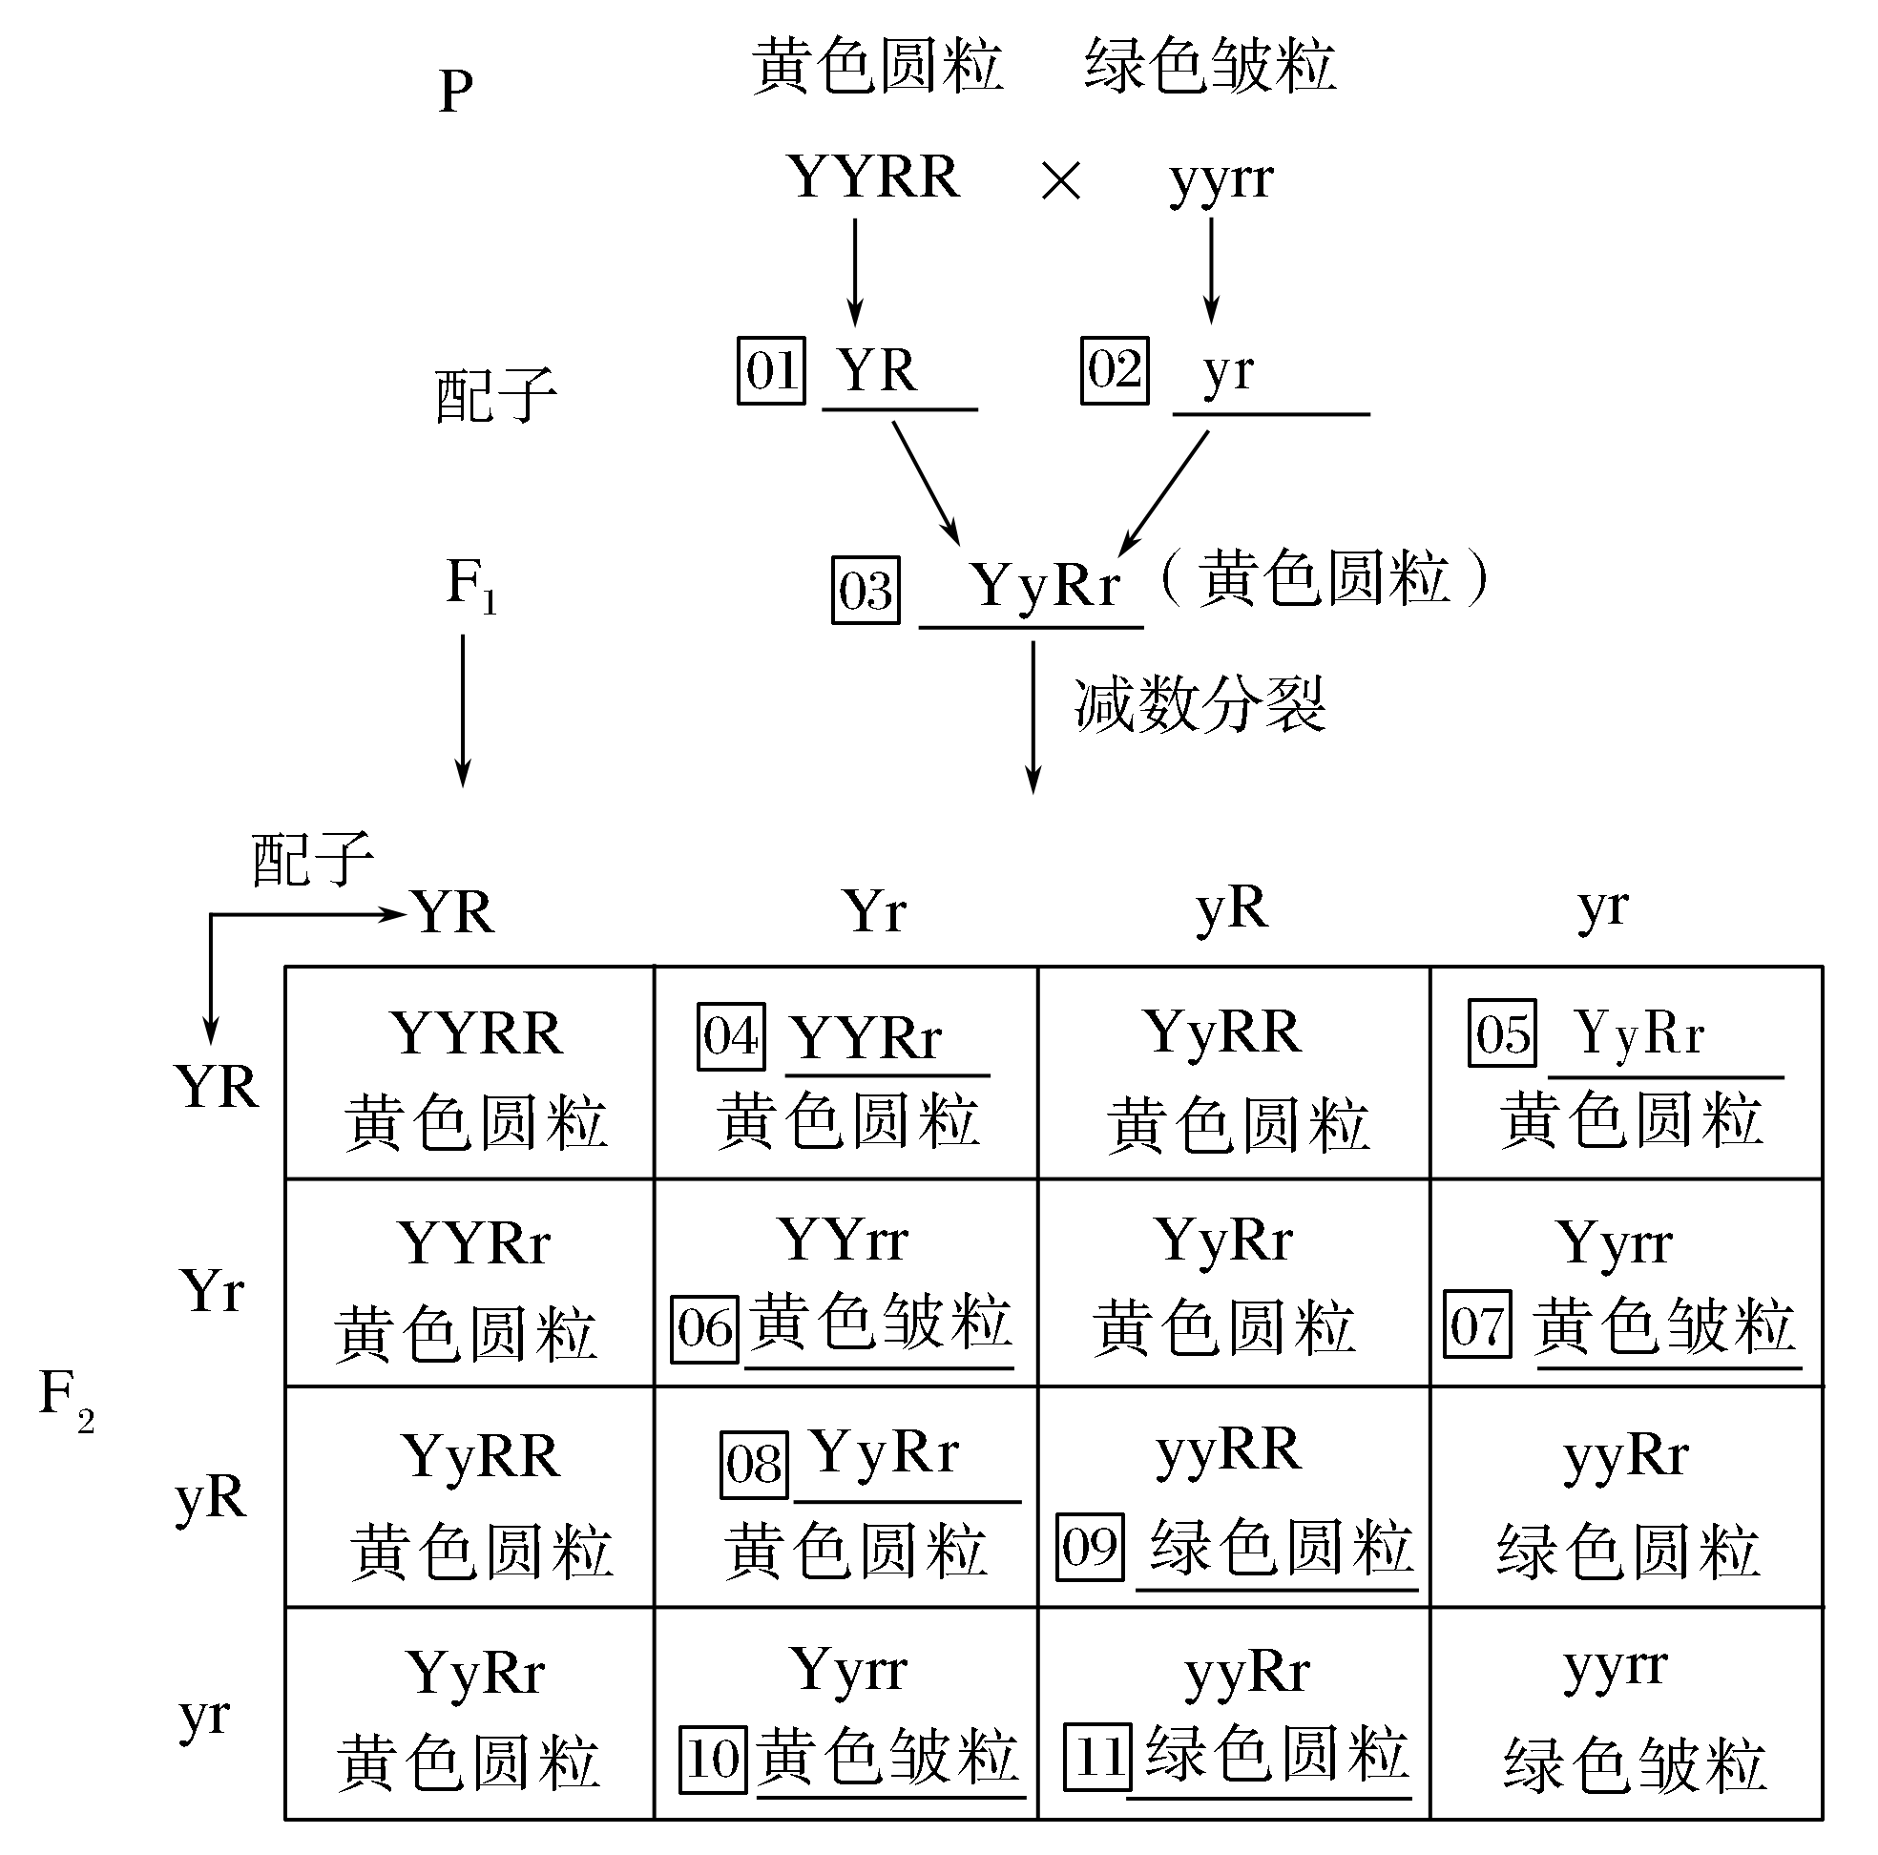
(2)F₂中各性状表现、遗传因子组成及比例
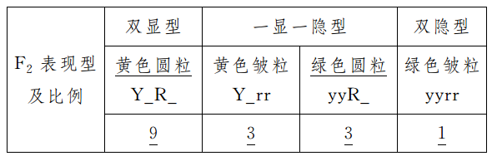
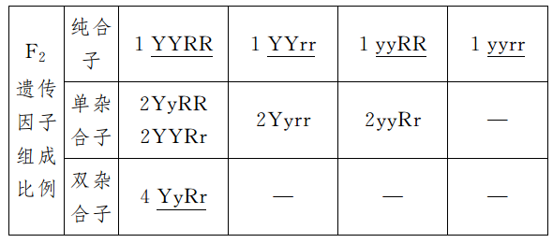

知识点3 对自由组合现象解释的验证和自由组合定律
请仔细阅读教材第10～11页，完成下面问题。
1．对自由组合现象解释的验证
(1)方法：测交实验，即让F₁(YyRr)与隐性纯合子杂交。
(2)理论推测
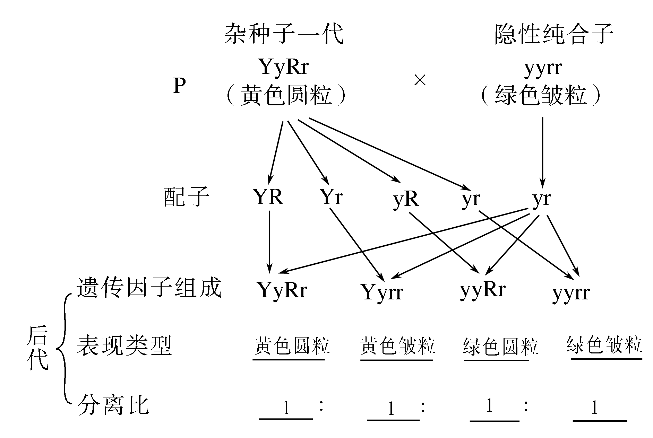
(3)孟德尔测交实验结果
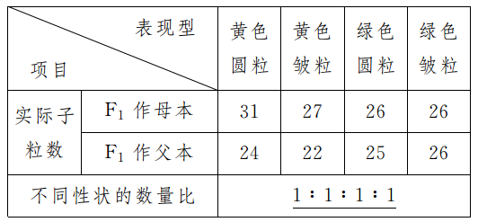
(4)结果分析：实验结果与理论预期相符，由此证明了：
①F₁是杂合子，遗传因子组成为YyRr；
②F₁的确产生了YR、Yr、yR、yr四种类型、比例相等的配子；
③F₁在形成配子时，每对遗传因子彼此分离，不同对的遗传因子自由组合。
2．自由组合定律的内容
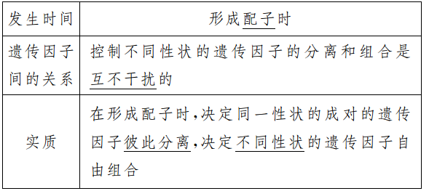
知识点4 孟德尔实验方法的启示及孟德尔遗传规律的再发现
请仔细阅读教材第11～12页，完成下面的问题。
1．孟德尔获得成功的原因
(1)实验选材方面：选择豌豆作为实验材料。
(2)对生物性状分析方面：先研究一对相对性状，再研究多对相对性状。
(3)对实验结果的处理方面：运用了统计学方法。
(4)实验的程序方面：提出问题―→实验―→分析―→假设(解释)―→验证―→总结规律。
2．孟德尔遗传规律的再发现
(1)基因：就是遗传因子。
(2)表现型：生物个体表现出来的性状。如：豌豆的高茎、矮茎。
(3)基因型：与表现型有关的基因组成。如：DD、Dd、dd等。
(4)等位基因：控制相对性状的基因。如：D(高茎)和d(矮茎)就是一对等位基因。

要点一 两对相对性状杂交实验分析1.实验分析
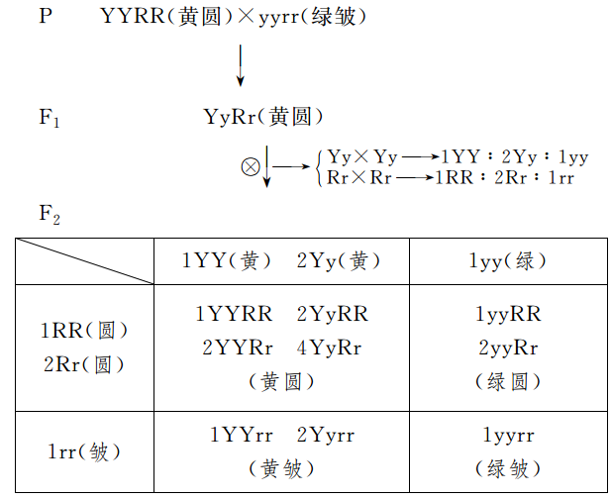

2.相关结论
F₂共有16种配子组合方式，9种基因型，4种表现型。
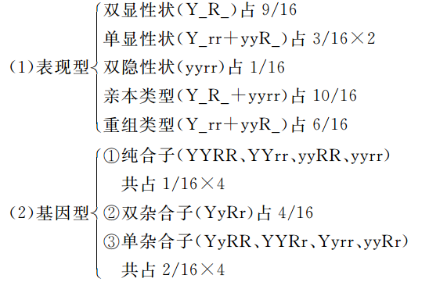
3．F₂中表现型种类及比例的计算方法
常用棋盘法、分枝法、乘积法推导F₂遗传因子组成和表现型的种类及比例。其步骤是先将F₁(YyRr)两对遗传因子及性状单独按分离定律考虑，再按自由组合重新分析。
方法一：棋盘法
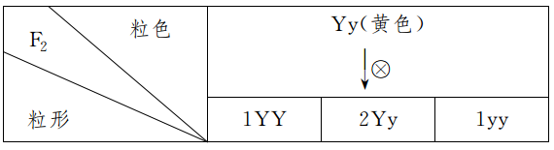
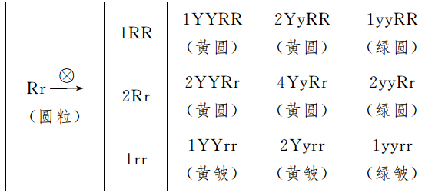

方法二：分枝法
(1)F₂遗传因子组合种类和数量关系见图甲。
(2)F₂性状表现种类和数量关系见图乙。
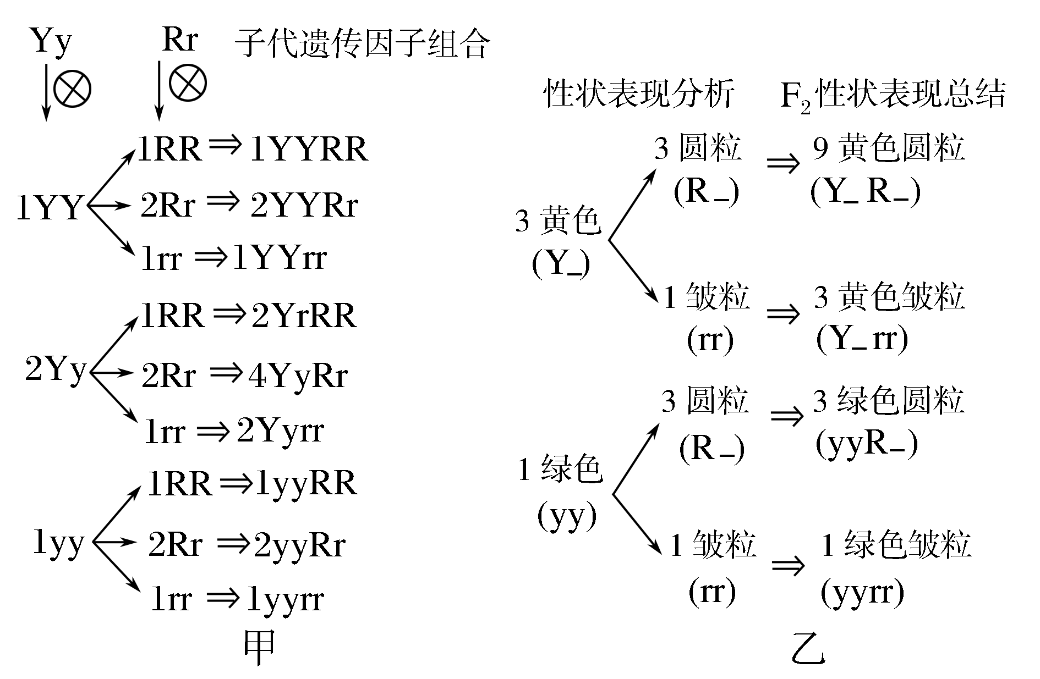
方法三：乘积法
多对相对性状杂交后代基因型和表现型的比例是各对相对性状杂交后代相应的比例相乘。如YyRr×YyRr，子代基因型和它们的数量比是(1YY∶2Yy∶1yy)×(1RR∶2Rr∶1rr)＝1YYRR∶2YYRr∶1YYrr∶2YyRR∶4YyRr∶2Yyrr∶1yyRR∶2yyRr∶1yyrr。子代表现型和它们的数量比是(3黄色∶1绿色)×(3圆粒∶1皱粒)＝9黄色圆粒∶3黄色皱粒∶3绿色圆粒∶1绿色皱粒。
【典例1】 两对相对性状独立遗传的两纯合亲本杂交，F₂出现的重组类型中能稳定遗传的个体约占( )
A．1/8 B．1/5
C．1/5或1/3 D．1/16
[解析] 设控制两对相对性状的基因分别为A、a和B、b，题干中两纯合亲本杂交的情况有两种，即AABB×aabb或AAbb×aaBB。当为AABB×aabb时，则F₁为AaBb，自交后，F₂为A_B_、A_bb、aaB_、aabb四种类型，其中重组类型为3/16A_bb、3/16aaB_，其中能稳定遗传的是1/16AAbb、1/16aaBB，其比例为(1/16＋1/16)÷(3/16＋3/16)＝1/3；当为AAbb×aaBB时，则F₁为AaBb，自交后，F₂为A_B_、A_bb、aaB_、aabb四种类型，其重组类型为9/16A_B_、1/16aabb，其中能稳定遗传的是1/16AABB、1/16aabb，其比例为(1/16＋1/16)÷(9/16＋1/16)＝1/5。
[答案] C
[针对训练1] 用纯合的黄色皱粒和绿色圆粒豌豆作亲本进行杂交，F₁全部为黄色圆粒，F₁自交获得F₂，从F₂黄色皱粒和绿色圆粒豌豆中各取一粒，一个纯合一个杂合的概率为( )
A．1/9 B．2/9
C．1/3 D．4/9
[解析] 由题意可知，F₂中黄色皱粒的基因型为YYrr(1/3)或Yyrr(2/3)，绿色圆粒的基因型为yyRR(1/3)或yyRr(2/3)，黄色皱粒纯合、绿色圆粒杂合的概率为1/3×2/3＝2/9，黄色皱粒杂合、绿色圆粒纯合的概率为2/3×1/3＝2/9，则一个纯合一个杂合的概率为4/9。
[答案] D
要点二 对自由组合定律的理解1.理解自由组合定律应注意以下几点
(1)同时性：决定同一性状的成对的遗传因子彼此分离与决定不同性状的遗传因子自由组合同时进行。
(2)独立性：决定同一性状的成对的遗传因子彼此分离与决定不同性状的遗传因子自由组合，互不干扰，各自独立地分配到配子中，因此，自由组合定律又称“独立分配定律”。
(3)普遍性：自由组合定律广泛适用于生物界，发生在生物有性生殖过程中，遗传因子重新组合会使后代的遗传因子组成极其多样，这也是生物种类具有多样性的重要原因之一。
2．自由组合定律的适用条件
(1)有性生殖生物的性状遗传。
(2)真核生物的性状遗传。
(3)细胞核遗传。
(4)两对或两对以上相对性状遗传。
(5)控制两对或两对以上相对性状的等位基因位于不同对的同源染色体上。
3．“孟德尔遗传定律适用条件”的理解
(1)杂交的两个亲本必须是纯系。
(2)所研究的一对相对性状是受一对基因控制，而且等位基因要完全显性。
(3)要考虑到全部配子发育良好以及没有选择受精和异花传粉的情况。
在严酷的条件下，配子的发育状况好坏对配子种类及比例有所影响，我们学习遗传定律时是在理想的情况下，一般情况下可以不考虑。
(4)所有杂种后代都应处于比较一致的环境中，而且存活率相同。
环境必须要求一致，另外存活率对比例影响也较大，因为存在有致死现象，所以存活率可假设为100%。
(5)供实验的群体要大，个体数量足够多。
(6)控制不同对相对性状的等位基因位于不同对同源染色体上，且彼此独立分配。
(7)与性别无关，不论正交、反交，其比率都一样。
【典例2】 下列有关自由组合定律的叙述，正确的是( )
A．自由组合定律是孟德尔针对豌豆两对相对性状杂交实验结果及其解释直接归纳总结的，不适合多对相对性状
B．控制不同性状的遗传因子的分离和组合是相互联系、相互影响的
C．在形成配子时，决定不同性状的遗传因子的分离和组合是随机的，所以称为自由组合定律
D．在形成配子时，决定同一性状的遗传因子彼此分离，决定不同性状的遗传因子自由组合
[解析] 自由组合定律是指控制不同性状的遗传因子的分离和组合是互不干扰的，在形成配子时，决定同一性状的成对的遗传因子彼此分离，决定不同性状的遗传因子自由组合。
[答案] D
[针对训练2] 下列对孟德尔遗传定律的理解和运用的说法，正确的是( )
A．孟德尔遗传定律普遍适用于乳酸菌、蓝藻、酵母菌等各种有细胞结构的生物
B．细胞质中的遗传因子控制的性状遗传也遵循孟德尔的遗传定律
C．自由组合定律中的“自由组合”是指带有不同遗传因子的雌雄配子间的组合
D．受精时，雌雄配子的结合是随机的，这是孟德尔遗传定律成立的前提之一
[解析] 孟德尔的遗传定律适用于进行有性生殖的真核生物，而乳酸菌、蓝藻属于原核生物，因此遗传定律不适用，A错误；细胞质遗传属于母系遗传，而孟德尔的遗传定律适用于细胞核遗传，B错误；自由组合定律中的“自由组合”是指形成配子时，决定不同性状的遗传因子自由组合，C错误；孟德尔在假设中提出受精时雌雄配子的结合是随机的，这是遗传定律成立的前提之一，D正确。
[答案] D
要点三 基因型与表现型的关系1.基因型是生物性状表现的内在因素，表现型是基因型的表现形式。
2．表现型相同，基因型不一定相同。例如，在完全显性遗传时，显性杂合子与显性纯合子的表现型相同，而两者的基因型不同。
3．基因型相同，表现型也不一定相同。因为生物的生活环境也会影响生物的性状表现。
所以，基因型是生物性状表现的物质基础，是内因；环境因素是生物性状表现的外因。生物的表现型是基因型与环境因素共同作用的结果。
【典例3】 下列关于基因型和表现型关系的叙述中，错误的是( )
A．表现型相同，基因型不一定相同
B．基因型相同，表现型一定相同
C．环境相同，基因型相同，表现型一定相同
D．环境相同，表现型相同，基因型不一定相同
[解析] 相同环境下表现型相同，基因型不一定相同，如AA和Aa，A、D正确；基因型相同，表现型不一定相同，环境对表现型也有影响，所以B错误；相同环境中基因型相同，表现型相同，C正确；即表现型是由基因型和环境共同作用的结果。
[答案] B
[针对训练3] 金鱼草的纯合红花植株与白花植株杂交，F₁在强光、低温条件下开红花，在阴暗、高温条件下却开白花，这个事实说明( )
A．基因型是表现型的内在因素
B．表现型一定，基因型可以转化
C．表现型相同，基因型不一定相同
D．表现型是基因型与环境共同作用的结果
[解析] F₁是杂合子，但在不同的条件下表现型不一致，说明表现型是基因型与环境共同作用的结果。
[答案] D
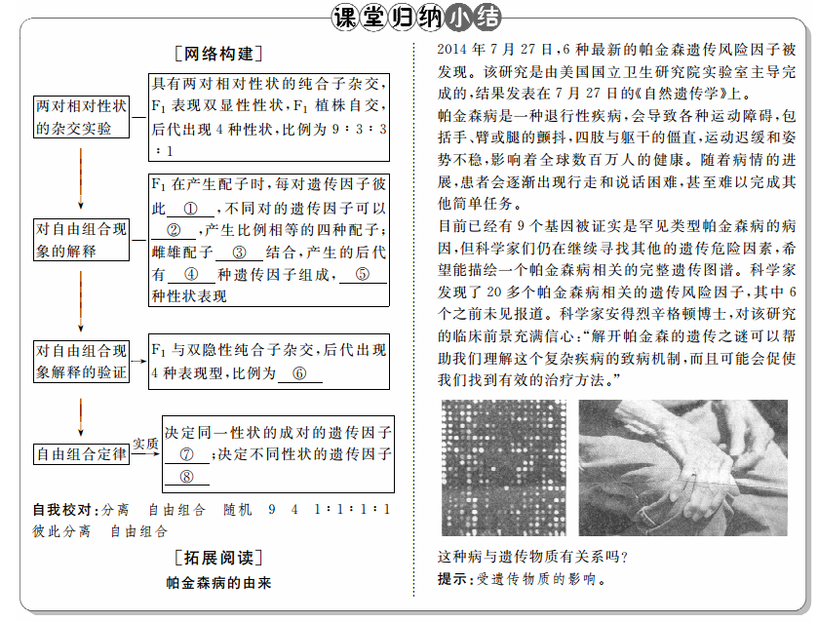

[学业水平合格测试]
1．对黄色圆粒豌豆和绿色皱粒豌豆杂交实验结果的叙述中，错误的是( )
A．F₁能产生四种比例相同的雌、雄配子
B．F₂中圆粒和皱粒之比接近3∶1，与分离定律相符
C．F₂出现四种基因型的个体
D．F₂出现四种表现型的个体，且比例为9∶3∶3∶1
[解析] 一对等位基因杂交，后代有3种基因型、2种表现型。基因在独立遗传的情况下，n对等位基因杂交后代的基因型种类是每对等位基因杂交后代基因型种类的乘积，即3^{n}种基因型；同理有2^{n}种表现型。因此，F₁能产生四种比例相同的雌、雄配子，A正确；一对相对性状杂交的F₂中显性性状∶隐性性状＝3∶1，故B正确；两对相对性状杂交得F₂中，基因型为3²＝9种，表现型为2²＝4种，比例为(3∶1)²＝9∶3∶3∶1，C错误，D正确。
[答案] C
2．在孟德尔两对相对性状杂交实验中，F₁黄色圆粒豌豆(YyRr)自交产生F₂。下列表述正确的是( )
A．F₁产生4个配子
B．F₁产生遗传因子组成YR的卵细胞和遗传因子组成YR的精子数量之比为1∶1
C．自由组合定律是指F₁产生的4种类型的精子和卵细胞可自由组合
D．F₁产生的精子中，遗传因子组成为YR和遗传因子组成为yr的比例为1∶1
[解析] 在孟德尔的两对相对性状的遗传实验中，F₁会产生4种多个配子，且精子数目远远多于卵细胞数目，A、B错误；自由组合定律是在F₁产生配子时起作用，其实质是形成配子时，决定同一性状的成对的遗传因子彼此分离，决定不同性状的遗传因子自由组合，C错误；F₁(YyRr)产生的配子中遗传因子组成为YR∶yr∶Yr∶yR＝1∶1∶1∶1，D正确。
[答案] D
3．下表是具有两对相对性状的纯合亲本杂交得到的子二代的遗传因子组成，其中部分遗传因子组成并未列出，而仅用阿拉伯数字表示。下列选项错误的是( )
雄配子  雌配子 | YR | Yr | yR | yr
YR | 1 | 3 | YyRR | YyRr
Yr | YYRr | YYrr | 4 | Yyrr
yR | 2 | YyRr | yyRR | yyRr
yr | YyRr | Yyrr | yyRr | yyrr
A.1、2、3、4的性状表现都一样
B．在此表格中，YYRR只出现一次
C．在此表格中，YyRr共出现四次
D．遗传因子组成出现几率的大小顺序为4>3>2>1
[解析] F₁产生的雌、雄配子各四种，随机组合的F₂遗传因子组成共有9种：“双杂”一种，占；“单杂”四种，各占；“纯合子”四种，各占，故遗传因子组成出现几率的大小顺序为4>3＝2>1。
[答案] D
[学业水平等级测试]
4．孟德尔的两对相对性状的杂交实验中，具有1∶1∶1∶1比例的是( )
①F₁产生配子类型的比例 ②F₂性状表现的比例 ③F₁测交后代性状表现的比例 ④F₁性状表现的比例 ⑤F₂遗传因子组成的比例
A．②④ B．①③
C．④⑤ D．②⑤
[解析] 孟德尔两对相对性状的杂交实验中，F₁遗传因子组成为YyRr，性状表现只有一种，F₁产生的配子为YR、Yr、yR、yr，比例为1∶1∶1∶1；F₁测交后代遗传因子组成为YyRr、Yyrr、yyRr、yyrr 4种，性状表现也为4种，比例均为1∶1∶1∶1，F₂由F₁自交得到，其表现型有四种，比例为9∶3∶3∶1；F₂基因型有YYRR、YYrr、YYRr、YyRR、YyRr、Yyrr、yyRr、yyRR、yyrr共9种，比例为1∶1∶2∶2∶4∶2∶2∶1∶1。
[答案] B
5．某动物细胞中位于常染色体上的基因A、B、C分别对a、b、c为显性。用两个纯合个体杂交得F₁，F₁测交结果为aabbcc∶AaBbCc∶aaBbcc∶AabbCc＝1∶1∶1∶1。则F₁体细胞中三对基因在染色体上的位置是( )
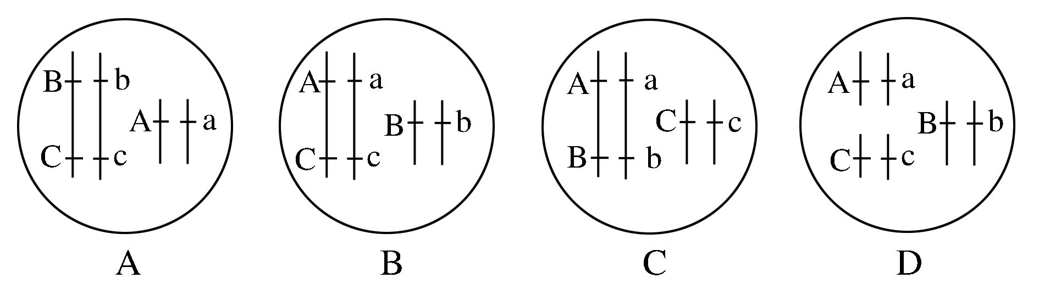
[解析] F₁测交，即F₁×aabbcc，其中aabbcc个体只能产生abc一种配子，而测交结果为aabbcc∶AaBbCc∶aaBbcc∶AabbCc＝1∶1∶1∶1，说明F₁产生的配子基因型分别为abc、ABC、aBc、AbC，其中a和c、A和C总在一起，说明A和a、C和c两对等位基因位于同一对同源染色体上，且A和C在同一条染色体上，a和c在同一条染色体上。
[答案] B

